Zespół Szkolno -Przedszkolny nr 1 w Osieku Przedszkole Publiczne
Podsumowanie udziału w VI edycji programu grantowego Grupy Kęty
„Razem dla Ziemi” -„Razem z Grupą eco edycja”
Tematyka ekologii i zwrócenie uwagi na jakość naszego środowiska to bardzo popularny i aktualny temat. Musimy zdać sobie sprawę z konieczności podjęcia działań, których celem będzie uświadomienie wszystkim ludziom faktu, że jeśli sami nie zaczniemy działać, to nasze przyszłe pokolenia będą miały jeszcze trudniejsze zadanie przed sobą.
W związku z tą świadomością z ochotą przystąpiłyśmy w naszym przedszkolu do programu grantowego Grupy Kęty „Razem dla Ziemi”. Do realizacji projektu , którego koordynatorem został pan Seweryn Domasik, zgłosiły się nauczycielki- wychowawczynie dzieci 5- letnich oraz 6-letnich : panie: Anna Hałatek i Aleksandra Gaweł.
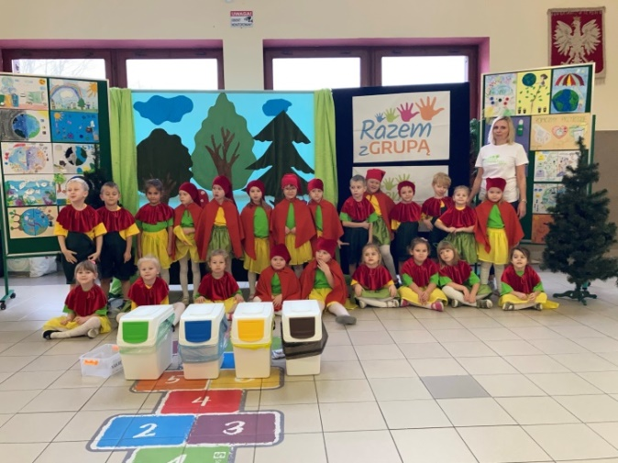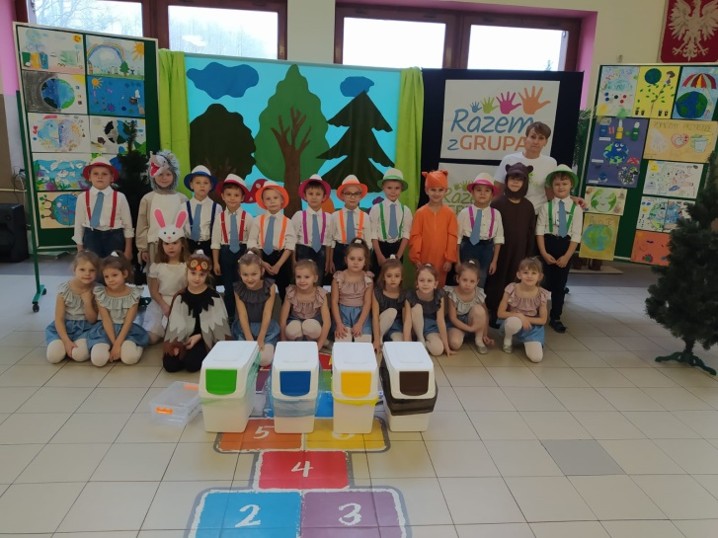
Podejmując to wyzwanie, nikt nie spodziewał się, że sytuacja na początku 2020r. potoczy się w tak dramatycznym kierunku. Od połowy marca 2020r. przedszkole przeszło na nauczanie zdalne i wszystkie pomysły należało odłożyć. Podejmowałyśmy tematykę ekologiczną wysyłając drogą elektroniczną propozycje zajęć dla dzieci. Jednak liczyłyśmy na to, że po wakacjach będziemy mogły zrealizować to, co zaplanowałyśmy. W związku z programem grantowym miałyśmy zaplanowane działania, które sukcesywnie modyfikowałyśmy w związku z rozwijającą się pandemią.

Na szczęście nowy rok szkolny 2020/21 rozpoczął się stacjonarnym nauczaniem dzieci w naszym przedszkolu. Pojawiały się problemy z nieobecnościami i kwarantanną dzieci i pracowników, reżim sanitarny znacznie ograniczył nasze pomysły.
Podjęte działania związane z realizacją programu:
Pani Aleksandra Gaweł przygotowała inscenizację pt. : „Przygoda w lesie”. Jej tematyka porusza problem wyrzucania w lesie śmieci oraz segregacji śmieci. Oglądając to przedstawienie dzieci uświadamiają sobie, jaką szkodę wyrządzają ludzie zwierzętom, zaśmiecając ich naturalne środowisko. Przy okazji został poruszony temat segregacji śmieci.

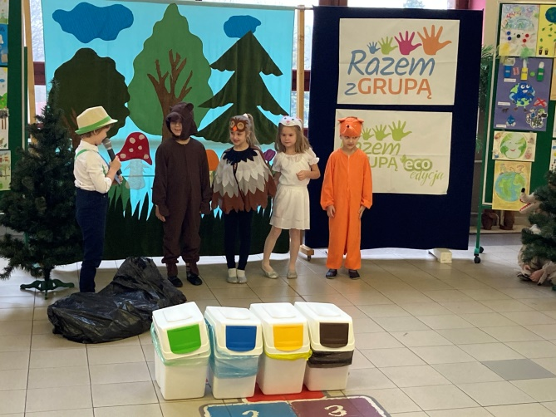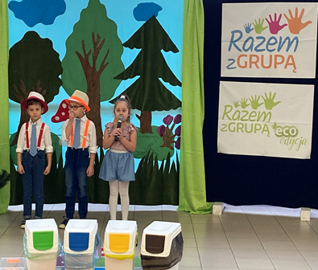
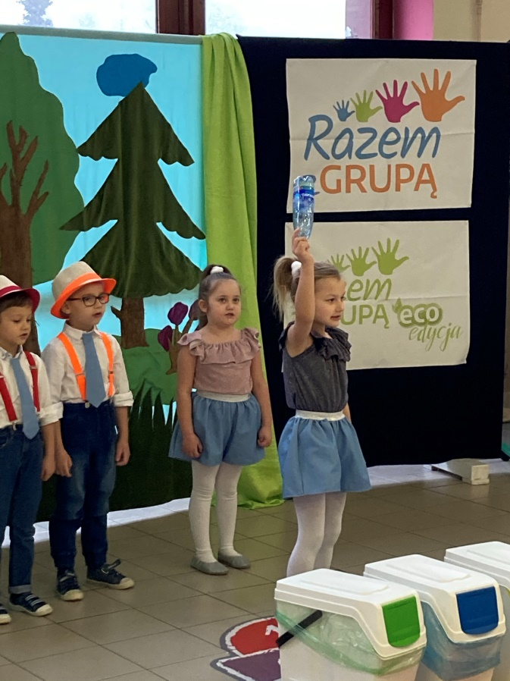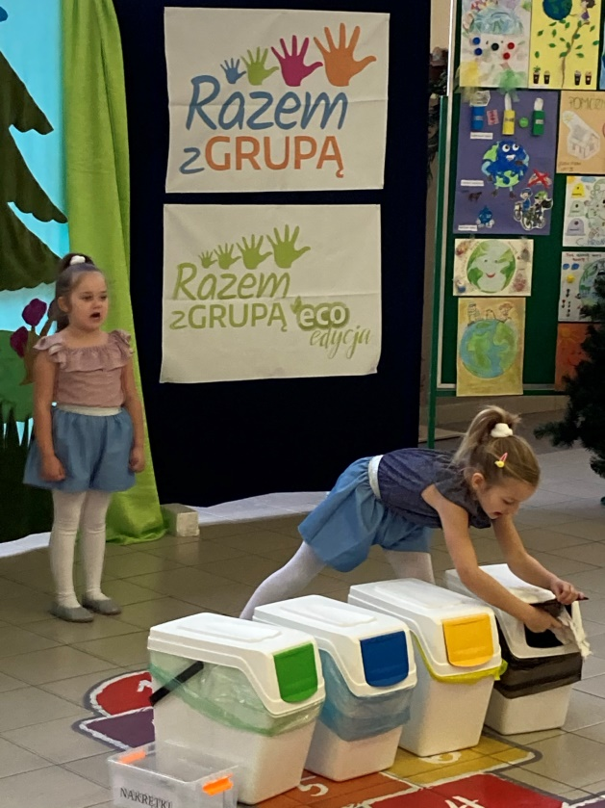
W dalszej części dzieci tańczyły i śpiewały oraz grały na proekologicznych instrumentach wykonanych z pustych plastikowych kubeczków z gumkami recepturkami oraz zakręconych plastikowych buteleczek wypełnionych grochem. Do muzykowania wykorzystały także stare gazety.
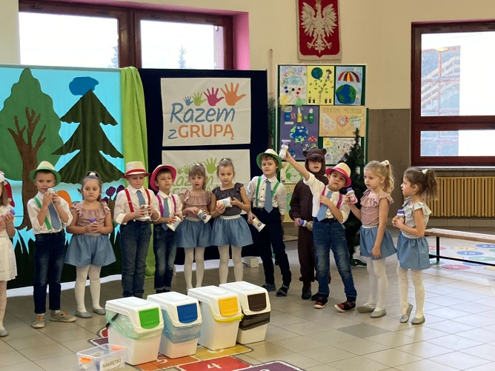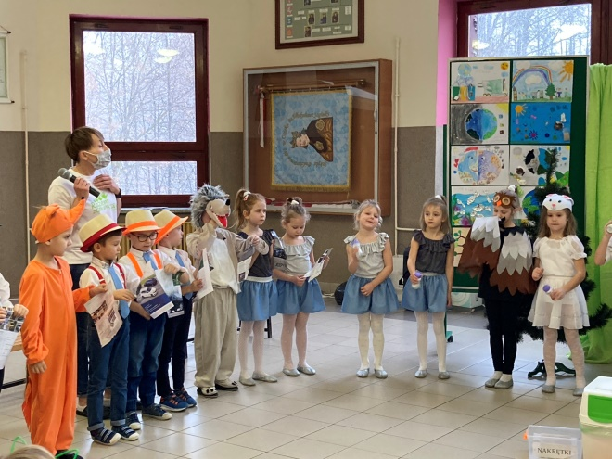
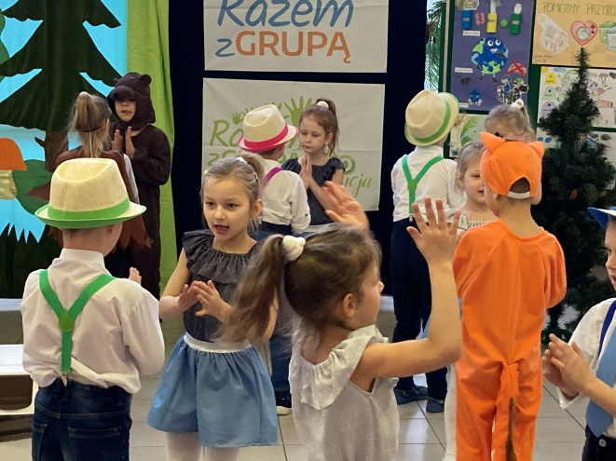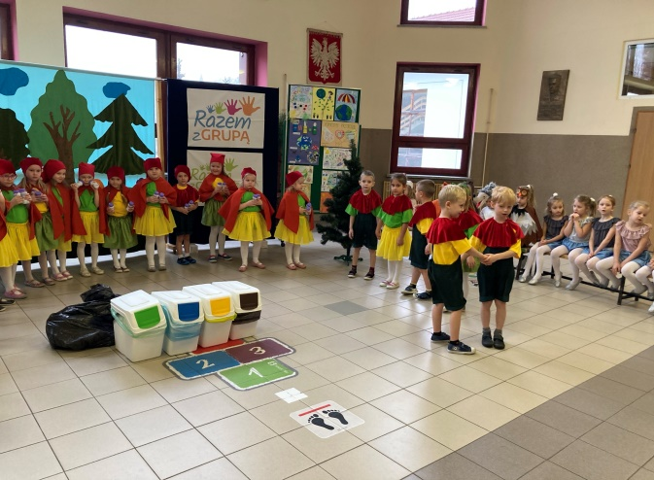
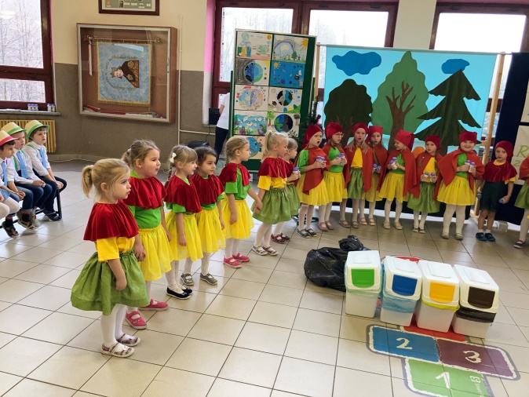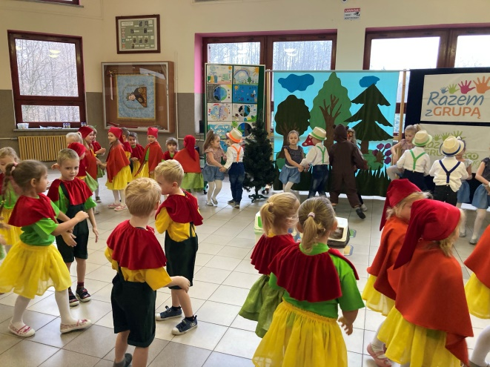

Dzieci utrwalały wiedzę nt segregowania śmieci – do tego celu wykorzystałyśmy zakupione kosze z odpowiednimi kolorowymi klapami. Dzieci miały za zadnie wrzucić odpowiedni śmieć do konkretnego kosza.
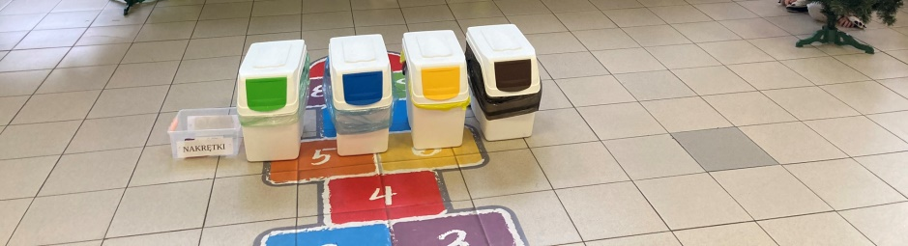
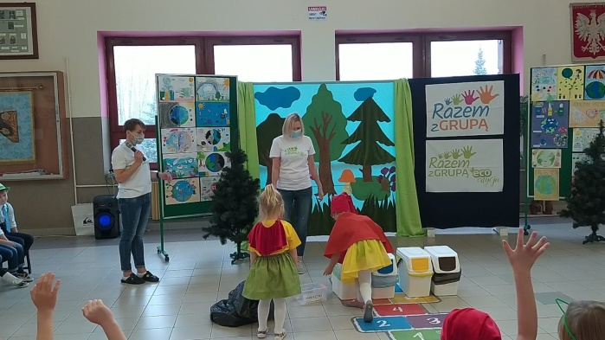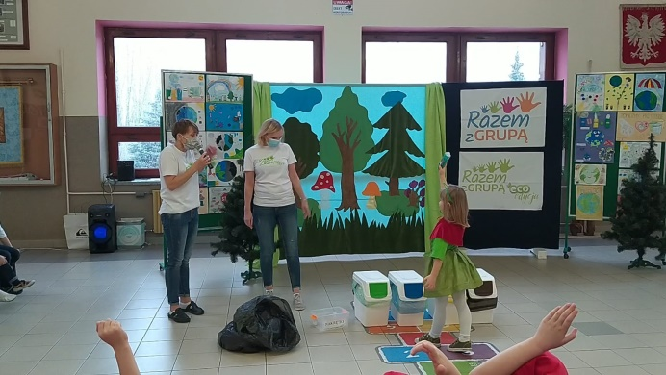

Pani Aleksandra Gaweł przygotowała dla dzieci quiz wiedzy o tematyce ekologiczne. Chętne dzieci losowały pytania związane z ochroną środowiska i odpowiadały na nie. Okazuje się, że tematyka EKO jest bliska dzieciom i są one zainteresowane wszystkim działaniami, które pomagają środowisku.

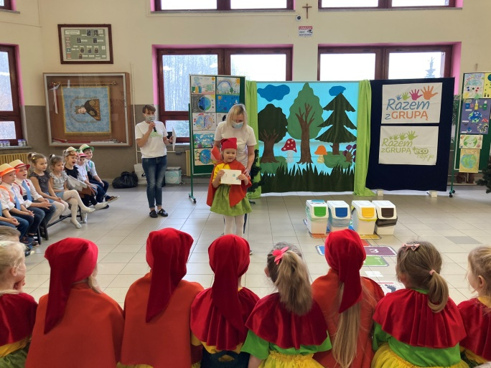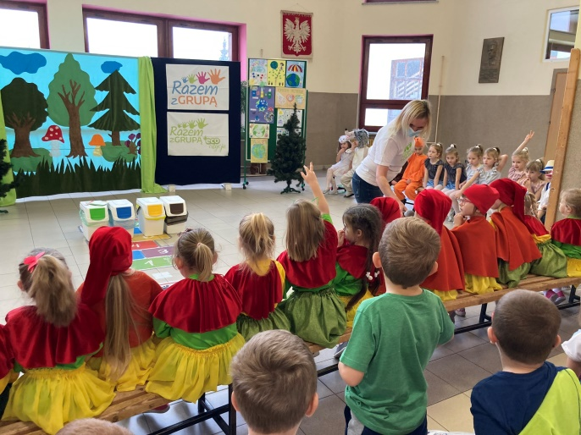

Pani Dyrektor ZSP nr1 w Osieku – Monika Rycerz podziękowała dzieciom za czynny udział w projekcie, była zachwycona wiedzą dzieci o ekologii i wyraziła nadzieję, że ta wiedza będzie miała pozytywny wpływ na ich działania w dorosłym życiu. Na zakończenie wszystkie dzieci otrzymały pamiątkowe dyplomy, drobne upominki i słodycze.
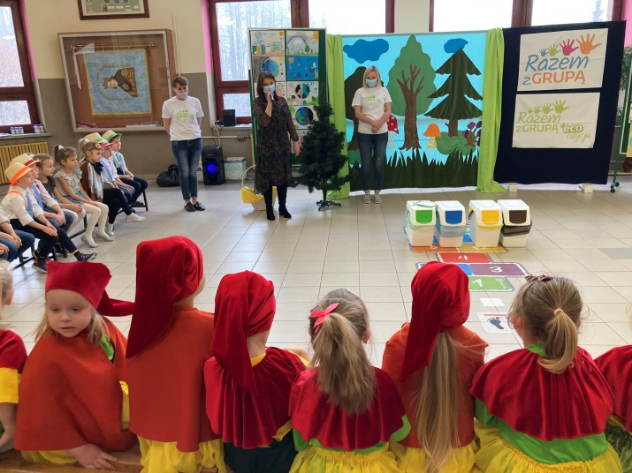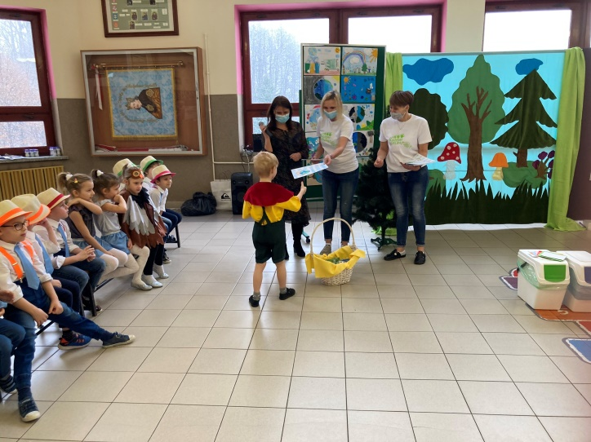
Pandemia i reżim sanitarny w naszej placówce uniemożliwił zaangażowanie w działania osób z zewnątrz. Nie można było nikogo zaprosić na podsumowanie projektu. Chcąc włączyć Rodziców naszych przedszkolaków , zaproponowałyśmy wykonanie wspólnie z dzieckiem pracy plastycznej pt. „Chrońmy naszą planetę”. Nasza propozycja spotkała się z dużym zainteresowaniem i dzieci biorące udział w programie przyniosły prace plastyczne, które wzbogaciły naszą dekorację.
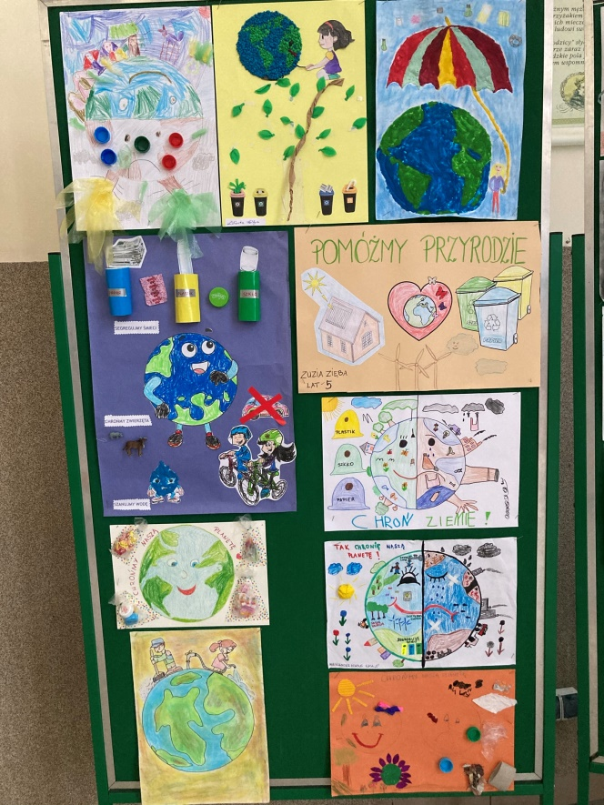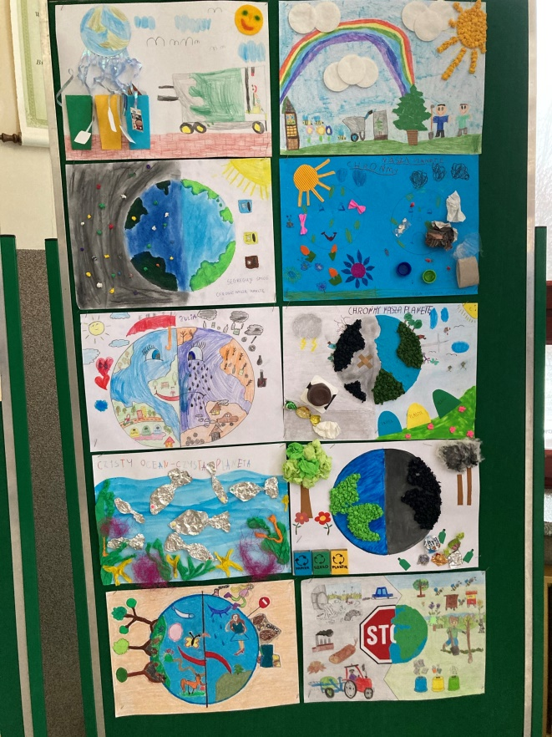
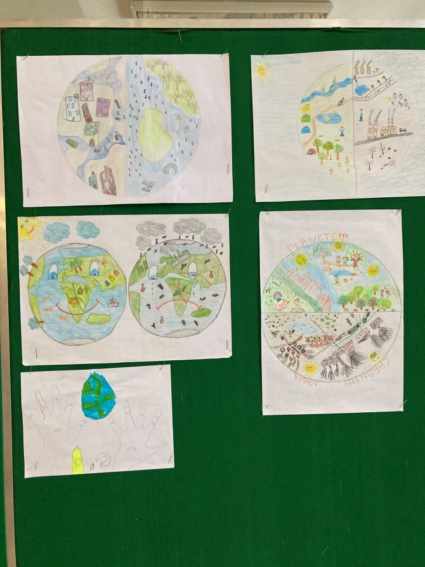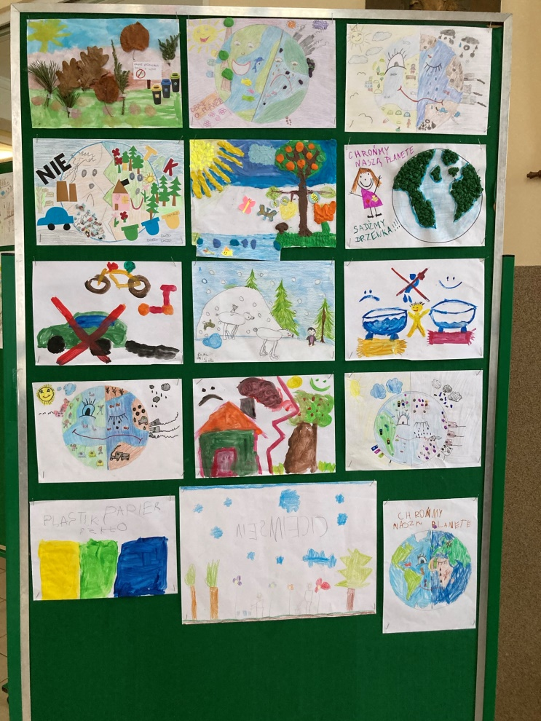

Środki pozyskane w ramach projektu posłużą w naszym przedszkolu przez długi czas. Wykorzystamy uszyte i zakupione stroje do wielu przedstawień, kolorowe kapelusze i szelki wzbogacą dziecięce przebrania. Kolorowe kosze na śmieci urozmaicą zajęcia edukacyjne o tematyce ekologii, a piankowe puzzle wpłyną na jakość zabaw dzieci.
Wyrażamy głęboką wdzięczność dla Grupy Kęty, że nasza placówka mogła skorzystać z tego programu. Wszelkie działania, które mają wpływ na podnoszenie oferty edukacyjnej i atrakcyjności naszego przedszkola mają pozytywny wpływ na rozwój i edukację naszych małych wychowanków. Przy okazji nasza placówka poszerza swoje zasoby rzeczowe i dydaktyczne.
Dziękujemy!.
Z poważaniem.
Realizatorki programu: Aleksandra Gaweł i Anna Hałatek
Link do fragmentów filmiku z uroczystości:
https://drive.google.com/file/d/1ZvYA7AuciAao_FSRyCPPNUUQU3xLN_lf/view

